2013年高考预测系列试题
【地理】高考预测试题（1）·选择题

下图为某农作物在同一时期不同地区的生长状况分布图。完成1～3题。
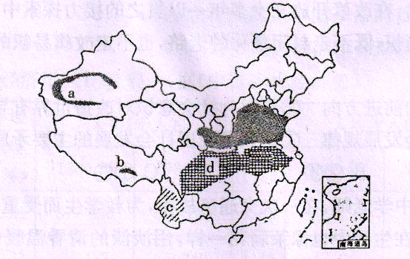
1．影响该农作物在a地分布的主导因素是
A．土壤 B．水源 C．劳动力 D．市场
2．图中四地，该农作物成熟时间由早到晚的顺序是
A． abcd B．bdca C．cdab D．dcba
3．若快速获取该农作物的长势，则最适宜采用
A．遥感技术 B．实地普查 C．北斗导航 D．地理信息系统
在风力较小、逆温、相对湿度较低的情况下，随着悬浮颗粒物的增多而导致大气能见度小于10千米的现象叫霾。图为北京、天津、河北三省市各月霾日数变化图，读图完成4～5题。
0
2
4
6
8
1 2 3 4 5 6 7 8 9 10 11 12
霾日数（d）
月份
北京
天津
河北

4．以下关于霾的时空分布，叙述正确的是
A．夏季多于冬季 B．冬季多于夏季
C．三省市夏季差异最大 D．北京全年皆高于其他两省市
5．造成河北霾日数季节差异的原因可能是
A．春季降水多，霾日数少 B．夏季多大风，霾日数多
C．秋季晴朗天气多，霾日数少 D．冬季燃煤取暖，霾日数多
图a为我国东南沿海的甲河流域示意图，图b反映的是甲河流域某年部分基本数据，读图完成6～7题
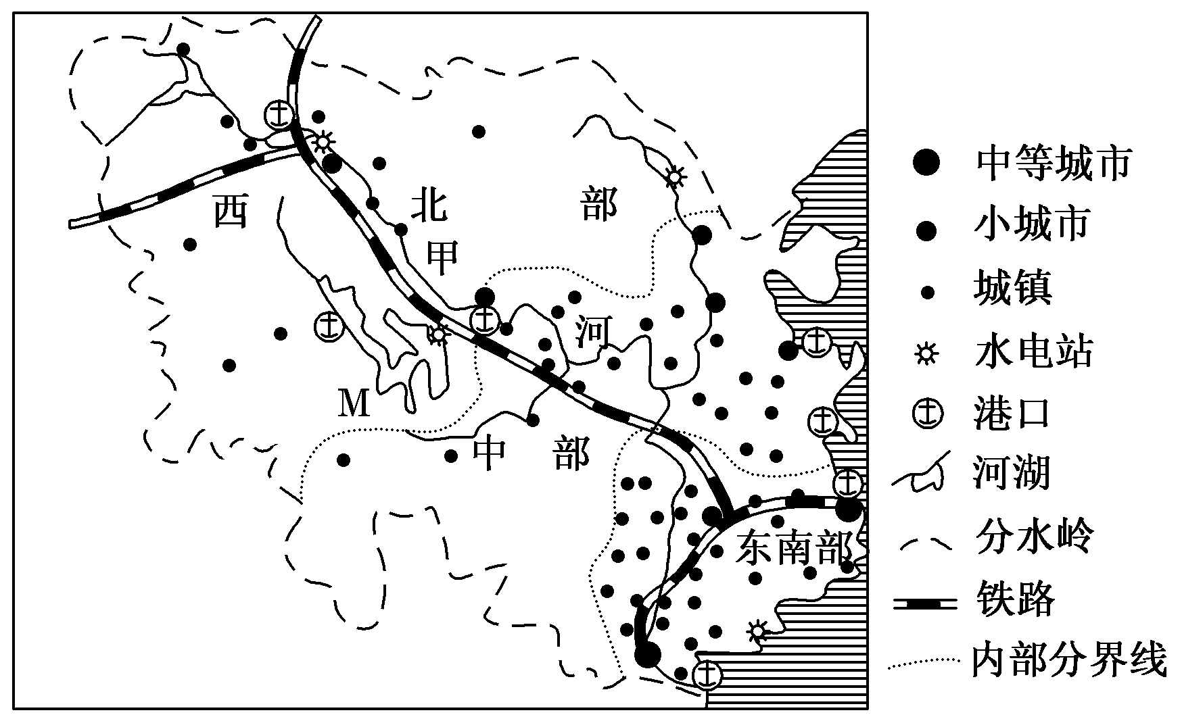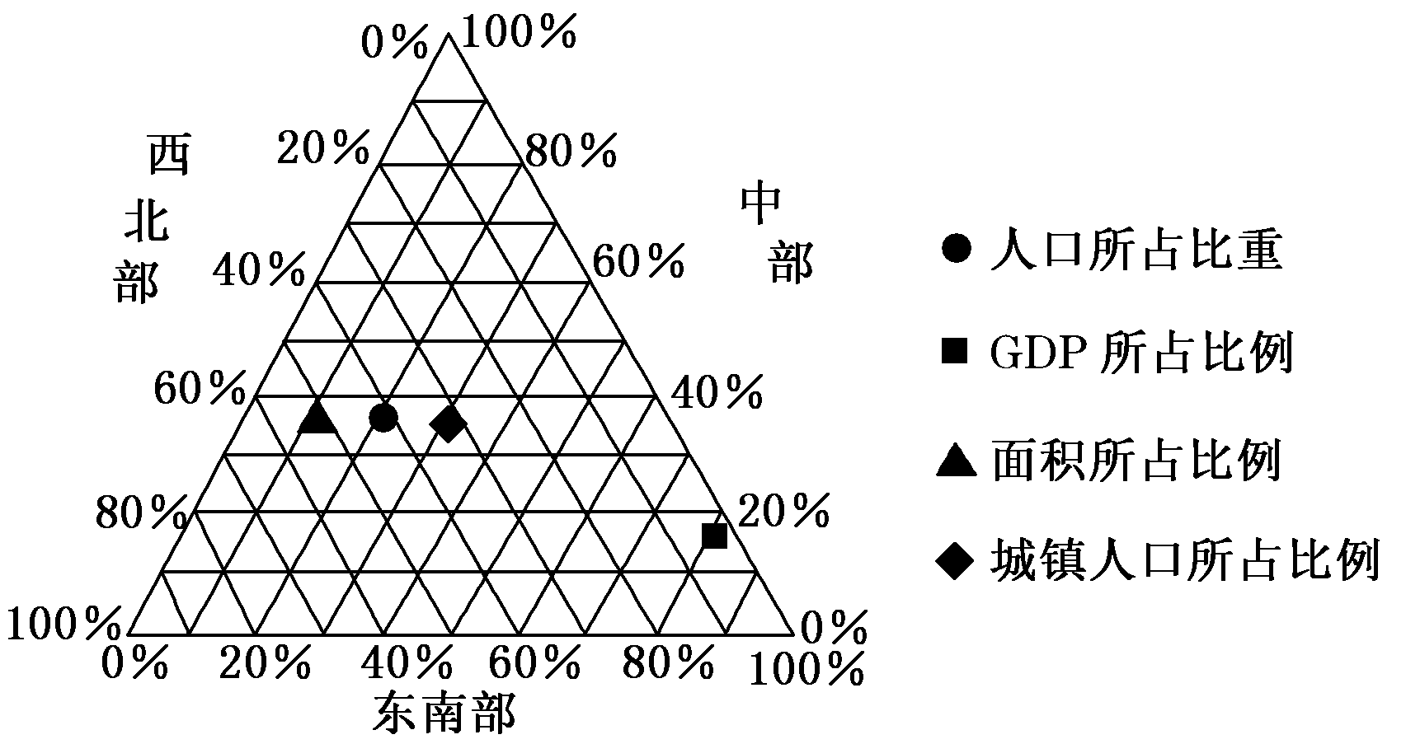
图a 图b
6. 对图有关的分析不正确的是
A.甲河流域城市集中分布于东南部
B. 甲河流域城市体系较合理
C. 甲河流域有结冰期
D．甲河流域开发的核心是河流的利用与治理
7. 东南部和西北部两地区的社会经济特征的差异表现在
A．东南部面积所占比例小，自然环境脆弱
B．东南部GDP所占比重大，经济发达
C．西北部城镇人口所占比重高，人口密度大
D．西北部人口所占比重大，城市化水平高；
下面三幅图中，图A为南疆公路旁的草方格沙障，图B为行走在沙丘上的驼队,图C为兰州郊区种植白兰瓜的砂田（含砂砾层）。据图回答8～9题。
8．据图文信息可以推断
A．三地降水均小于200毫米 B．图A地区中河流径流量年际变化较小
C．图B中风力侵蚀作用明显 D．图B中盛行风向为北风
9．下列关于图示景观，叙述错误的是
A．图A中的沙障能增加地表粗糙度，削减风力，从而保护公路不被风沙侵袭
B．图B中的驼队沿等高线行走，虽线路较长，但省力且视野开阔，安全性好
C．图C中的砂砾层能减少土壤水分蒸发，增强水的渗透能力和增大昼夜温差
D．三地农业生产过程中不合理的人类活动容易导致土地荒漠化和次生盐碱化
在某一温度下，空气水汽含量与同温度下饱和空气水汽含量的比值称为空气的相对湿度。图甲为“饱和状态空气的水汽含量与温度的关系图”，图乙为“某城市某日空气水汽含量随气温的变化图”。读图完成10～11题。
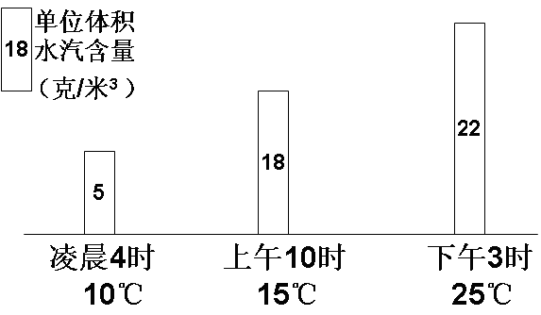
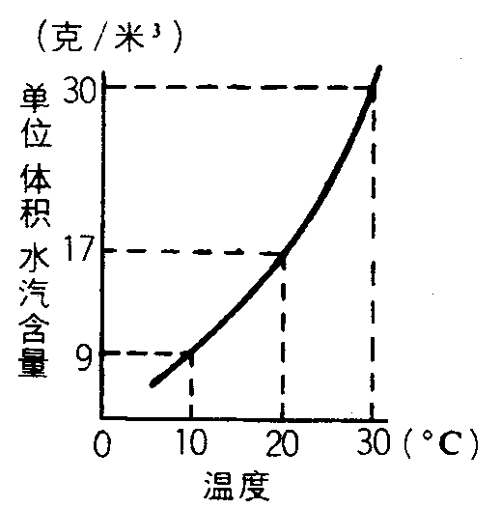
图甲 图乙
10．该地该日的天气状况是
A．上午10时无降水过程 B．下午3时无降水过程
C．上午和下午都有降水过程 D．凌晨4时有可能产生霜冻
11．图示时段内
A．相对湿度逐渐减小 B．盛行上升气流
C．相对湿度随气温的升高而增加 D．气温在正午12时达最大值

参考答案：
1～3：B C A
【解析】a地气候干旱，影响农作物分布的主要因素是水源，故第1小题选B。a地为暖温带；b地为青藏高原高寒气候区；c地为热带，热量充足；d地为亚热带。作物的成熟早晚与热量有关，故第2小题选C。遥感技术可以快速获取农作物的长势，故第3小题选A。
4～5： C D
【解析】第4题，本题主要考查读图分析能力,横轴代表月份(季节),纵轴为出现霾的日数,对照图例可直接判断.第5题，图中显示河北省霾日数冬季多,与冬季燃煤取暖有关.春秋季人为排放少,且多大风, 霾日数少.
6～7：C B
【解析】第6题，从图中直接可分析判断甲河流域城市分布特点是东南多，中部和西北部少，多沿河分布；城市等级越高，数量越少，相距越远，城市体系合；甲河流域位于我国东南沿海，为亚热带气候区，没有结冰期；流域的开发核心是河流的利用与治理。第7题，东南部城市集中，自然环境优越；东南部GDP所占比重大，达80%，说明东南部经济发达；西北部面积所占比例大，人口密度小，城市化水平低。
8～9：B B
【解析】第8题，兰州年降水量大于200mm，图A地区河流补给主要是高山冰雪融水，径流量年际变化较小。．图B为风力堆积地貌，结合风向标可判断盛行风向为西风。第9题，本题主要考查对地理景观图的判读分析能力。图B中的驼队沿新月形沙丘的边缘向上翻越沙丘，没有沿等高线行走。
10～11：C B
【解析】第10题，解答本题时需要分别从甲、乙两图中提取相关信息（数据），即从乙图中读取上午10时、下午3时、凌晨4时的温度和对应的单位体积水汽含量，再根据温度从甲图中读取饱和状态空气的单位体积水汽含量，比较从两图中读取的数据知：上午10时、下午3时空气水汽含量大于饱和状态的水汽含量。第11题，根据题干中的相对湿度概念，运用上题的数据分析，可排除选项A、C、D。图示时段内气温不断上升，应该是盛行上升气流。

